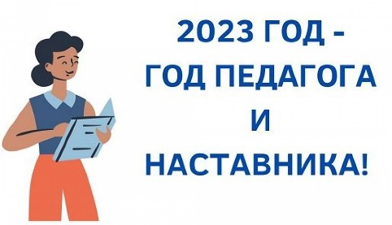

Муниципальное автономное дошкольное образовательное учреждение детский сад комбинированного вида №14 «Боровичок»

Приложение
к приказу по МАДОУ
детскому саду №14 «Боровичок»
от 10.01.2023 №5

План мероприятий,
посвященный «Году педагога и наставника»
№ п/п | Мероприятие | Месяц | Ответственные
1 | Разработка и утверждение плана мероприятий, посвященных «Году педагога и наставника» | Январь | Заведующий
2 | Информационное освещение информации и мероприятий «2023 – Год педагога и наставника в России»:  - сайт детского сада  - В Контакте  - информационный стенд детского сада | В течение года | Старший воспитатель, Мокерова А.Ю.
3 | Участие в мероприятиях проекта «Больше, чем педагог» Управления образования и молодежной политики администрации городского округа город Бор | По плану УО и МП | Заведующий, старший воспитатель
4 | Слайд- рассказ «По самым старым учебным заведениям России» | февраль | Педагоги
5 | Выставка- обзор «Детский мир» Константина Ушинского, посвященная 200-летнему юбилею основоположника отечественной педагогической школы Константина Ушинского | март | Педагоги
6 | Выставка – экскурс «Путешествие азбуки по России», посвященная Дню славянской письменности и культуры | май | Педагоги
7 | Онлайн-марафон «Воспитатель, которому я благодарен за …» | июнь | Педагоги
8 | Игровая квест-программа для детей «Найди воспитателя» | август | Музыкальный руководитель
9 | 27 сентября «День дошкольного работника»  -День профессии: «Ваш скромный труд цены не знает»  -Флористическая выставка «Букет для Марьиванны»  -Выставка – представление «Педагог по призванию» | сентябрь | Старший воспитатель, музыкальный руководитель
10 | Выставка-экскурс  «Педагоги-писатели», «Великие педагоги прошлого» | октябрь | Педагоги
11 | Фото-выставка «Воспитатель крупным планом» | ноябрь | Старший воспитатель

